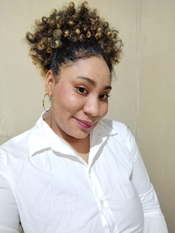
Estefany Elizabeth López Domínguez
Edad: 22 Años
DNI: 0822-2002-00056
Dirección: Carrizal sector #2 a tres cuadras de mall premier
Número Telefónico: 33946036
Correo Electrónico: estefanylopez170219@gmail.com

Soy una Persona dinámica y optimista con una fuerte orientación hacia el logro de objetivos. Mi experiencia en atención al cliente me ha proporcionado habilidades sólidas, como resolución de problemas, trabajo en equipo, etc. Soy conocida por mi naturaleza sociable y mi capacidad para adaptarme rápidamente a nuevos desafíos. Con una actitud positiva y una determinación inquebrantable, estoy comprometida a alcanzar el éxito en entornos tanto académicos como profesionales, aportando energía y entusiasmo a cada proyecto.
Habilidades
- Comunicación Efectiva  - Orientación al Cliente | - Gestión del tiempo  - Adaptabilidad  - Habilidades en ventas

Experiencia

02 de marzo de el 2018 – 17 de febrero de 2019

Jefe de meseros / La Casa de el Marquez ojojona
Capacitación del nuevo personal para atención al cliente, gestión de orden, mantelería y decoración, atención al cliente.

Animadora de fiestas / Payasitas Dulce Fiesta. Altos de Toncontin
Animadora de fiestas temáticas y organización de actividades para entretenimiento del publico.
Atención al cliente y ventas/ Tiendas el Golazo
Encargada de atención al cliente, venta de productos y asesoría de precios.

Educación

Bachillerato en Administracion Aduanera / Instituto Polivalente San Juan de Ojojona

Administración Aduanera / Universidad Autónoma De Honduras
Actualmente estudiante

Cursos
- TURH Consultorias y capacitaciones en turismo y hostelería: Excelencia en servicio al cliente
- Escuela Taller Ojojona: Formación en mesera profesional formación en Barismo.
- INFOP: Manejo y atención al cliente
- Glodisa: Elaboración de guirnaldas de globo y arte en globoflexia
Formación independiente:
cursos de ingles.

